

DOSSIER FONCTIONNEL

*Maj dossier enseignant*

*-*

William Garneau

1. DESCRIPTION GÉNÉRALE 3
   * 1. But 3
     2. Processus administratifs 3
     3. Description générale 3
     4. Sécurité 3
     5. Historique du dossier 3
2. DESCRIPTION DÉTAILLÉE 4
   1. Diagramme de cas d’utilisation 4
   2. Étude de cas d’utilisation « Rechercher Enseignants » 4
      1. Panoramas et rapports de « Rechercher Enseignants» 5
      2. Description des champs de « Rechercher Enseignants» 6
      3. Tableau des validations de « Rechercher Enseignants» 8
      4. Paramètres d'entrée de « Rechercher Enseignants» 9
   3. Étude de cas d’utilisation « Ajouter Enseignants» 9
      1. Panoramas et rapports d’ « Ajouter Enseignants» 10
      2. Description des champs d’ « Ajouter Enseignants» 11
      3. Tableau des validations d’ « Ajouter Enseignants» 12
      4. Paramètres d’entrée d’ « Ajouter Enseignants» 13
   4. Étude de cas d’utilisation de « Modifier Enseignants» 13
      1. Panoramas et rapports de « Modifier Enseignants» 14
      2. Description des champs de « Modifier Enseignants» 15
      3. Tableau des validations de « Modifier Enseignants» 16

MAJ Étudiant Hiver 2018

* + 1. Paramètres d’entrée de « Modifier Enseignants» 17
  1. Étude de cas d’utilisation « Supprimer Enseignants» 17
     1. Panoramas et rapports de « Supprimer Enseignants» 18
     2. Description des champs de « Supprimer Enseignants» 19
     3. Tableau des validations de « Supprimer Enseignants» 20
     4. Paramètres d’entrée de « Supprimer Enseignants» 21

1. Diagramme de classes 22
2. Messages 23
   1. Messages 23

Messages de confirmation 23

# DESCRIPTION DÉTAILLÉE

## Diagramme de cas d’utilisation

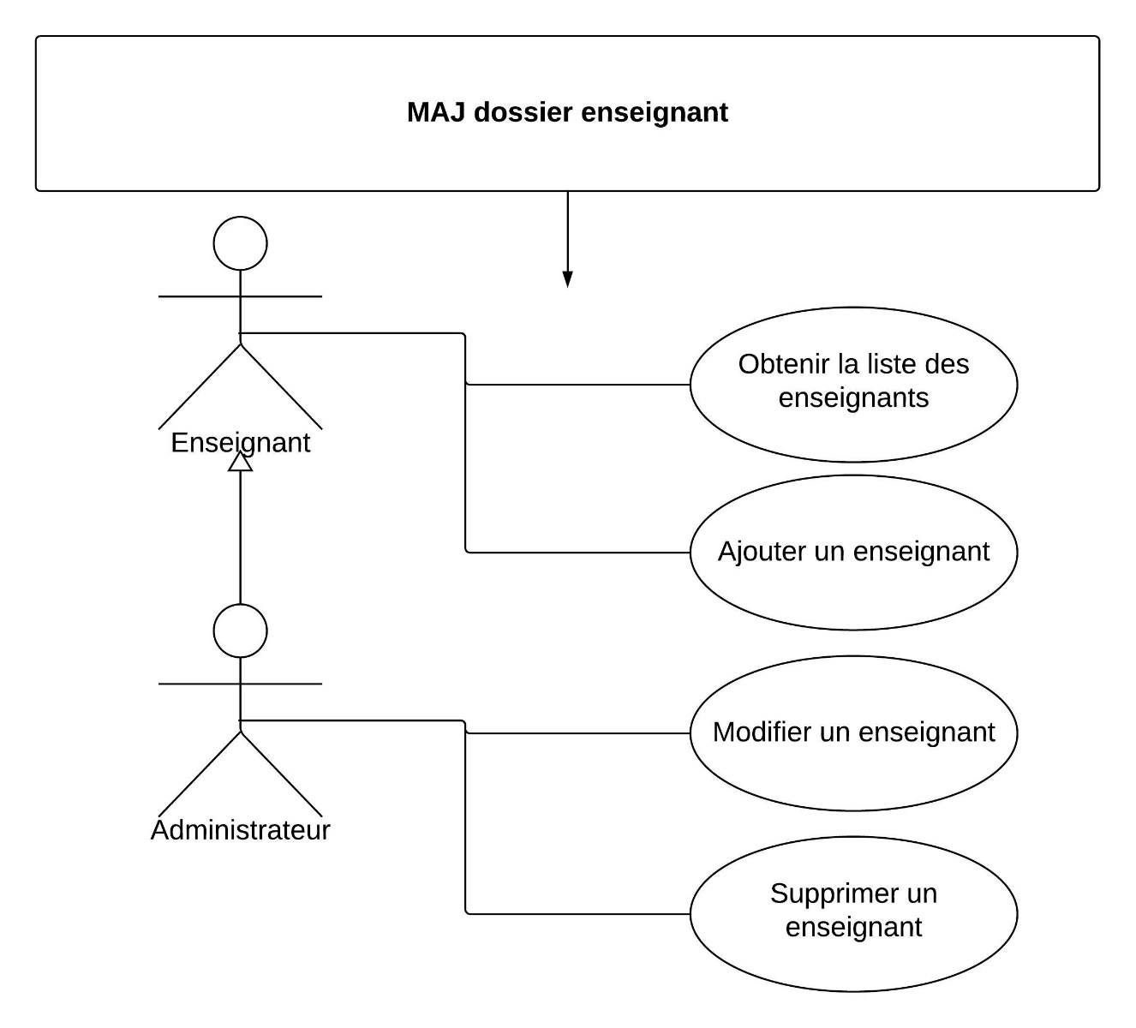

But :

Le client a besoin de fonctionnalités qui l’aideront à gérer les enseignats efficacement à l’aide d’un système de recherche, d’ajout, de modification et de suppression.

Acteur :

Les enseignants accès à la possibilité de rechercher d’autres étudiants et d’en ajouter. Il leur sera impossible, sans droit d’administrateur, de supprimer un enseignant ou encore d’en modifier un. Ils auront l’autorisation de se modifier eux-mêmes en se recherchant dans la base de données.

Description générale :

Les fonctionnalités de ce cas d’utilisation vont permettre d’effectuer des recherches dans la liste d’étudiants, d’en ajouter, d’en modifier et même d’en supprimer.

Sécurité :

L’administrateur et les enseignants auront les mêmes droits vis-à-vis des étudiants.

Pour accéder à cette section, ils devront obligatoirement être connectés.

## . Étude de cas d’utilisation « Rechercher Enseignant »

Description :

Ce cas d’utilisation permet à un enseignant ou à un administrateur d’obtenir la liste des enseignants, et de rechercher un enseignant dans cette dite liste. L’administrateur va avoir l’option de modifier ou de supprimer les enseignants de la liste.

Lors de la sélection de l’option « Enseignant » dans le menu « Administration », la page de recherche d’enseignants apparaît. Par défaut, un filtre est appliqué sur la liste des enseignants afin d’afficher uniquement les enseignants qui sont actifs au Cégep.

L’usager peut modifier le filtre et cliquer sur « Rechercher » afin d’accéder à tous les enseignants correspondant au filtre. Il peut ensuite sélectionner un étudiant afin de le modifier ou de le supprimer.

Acteur :

Enseignant

Administrateur

Conditions de départ :

* + - N/A



*MAJ Étudiant Hiver 2018*

Description générale :

Les fonctionnalités vont permettre d’effectuer des recherches dans la liste d’enseignants à l’aide de filtres, de modifier, de supprimer et même d’ajouter un enseignant dans la base de données.

Sécurité :

La suppression et la modification d’enseignants seront uniquement réservés aux administrateurs. L’enseignant devra se faire promouvoir les droits d’administrateur pour accéder à ces sections. Voir la section Gérer les droits au besoin.

## Panoramas et rapports de « Rechercher Enseignant »

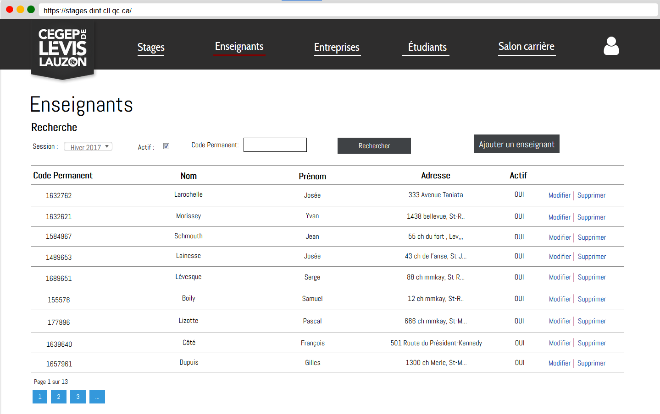



*MAJ Étudiant Hiver 2018*

## Description des champs de « Rechercher étudiant »

|  |  |  |  |
| --- | --- | --- | --- |
| **Nom du champ** | **Type** | **Description** | **Entité** |
| **Section Recherche** | | | |
| Session | Liste déroulante | Concaténation de la saison et de l’année  Liste des sessions existantes dans le système ordonné de la plus récente à la plus ancienne.  Par défaut : session la plus récente. | p_Saison.Saison + « » +  Session.Annee  où p_Saison.id_Saison = Session.id_Saison |
|  |  | Possibilité de choisir la valeur « Tous ». | et |
|  |  |  | max Session.id_Sess |
| Actif | Texte | Statut d’enseignant (Actif ou inactif) Actif : OUI  Inactif : NON  Par défaut : OUI | Enseignant.Actif |
| Rechercher | Bouton | Lance la recherche selon les filtres spécifiés. |  |



*MAJ Étudiant Hiver 2018*

|  |  |  |  |
| --- | --- | --- | --- |
| **Nom du champ** | **Type** | **Description** | **Entité** |
| Ajouter un enseignant | Bouton | Mène à la page « Ajouter un enseignant ». |  |
| **Section Résultat**  Triée par défaut par le code permanent de l’enseignant  Si aucun résultat, afficher « Aucun enseignant ne répond à ces critères » dans le tableau de résultat | | | |
| Code permanent | Texte | Code permanent de l’enseignant | Enseignant.Code |
| Nom | Texte | Nom de l’enseignant | Enseignant.Nom |
| Prénom | Texte | Prénom de l’enseignant | Enseignant.Prenom |
| Modifier | Lien hypertexte | Mène à la page « Modifier enseignant » et passe le code permanent de l’enseignant en paramètre. |  |
| Supprimer | Lien hypertexte | Ouvre un message de vérification pour valider la suppression. Si la validation est positive, on supprime l’enseignant selon le code permanent en paramètre. Sinon, on annule l’exécution |  |



*MAJ Étudiant Hiver 2018*

## Tableau des validations de « Rechercher enseignant »

|  |  |  |  |
| --- | --- | --- | --- |
| **Champs à valider** | **Validation** | **Type** | **Message** |
|  |  |  |  |

*MAJ Étudiant Hiver 2018*

## Paramètres d'entrée de « Rechercher enseignant »

|  |  |
| --- | --- |
| **Description** | **Nom Physique** |
|  |  |

## . Étude de cas d’utilisation « Ajouter enseignant »

Description :

Ce cas d’utilisation permet aux administrateurs de l’application d’ajouter un enseignant dans la base de données de stage.

Lors de la sélection de l’option « Enseignant » dans l’en-tête de page, la page de recherche de d’enseignants apparaît. L’usager peut alors cliquer sur le bouton « Ajouter un enseignant », dans le côté haut-droit. La page d’ajout d’enseignant apparaît et l’usager peut créer un nouvel enseignant non existant. Lors de l’enregistrement, des validations sont effectuées afin de s’assurer de l’intégrité des données.

Acteur :

Administrateur système

Conditions de départ :

* L’enseignant à ajouter ne doit pas exister.

Conditions de fin :

* Annulation OU
* Enregistrement d’un nouvel enseignant

Exception :

N/A



*MAJ Étudiant Hiver 2018*

## Panoramas et rapports de « Ajouter étudiant »

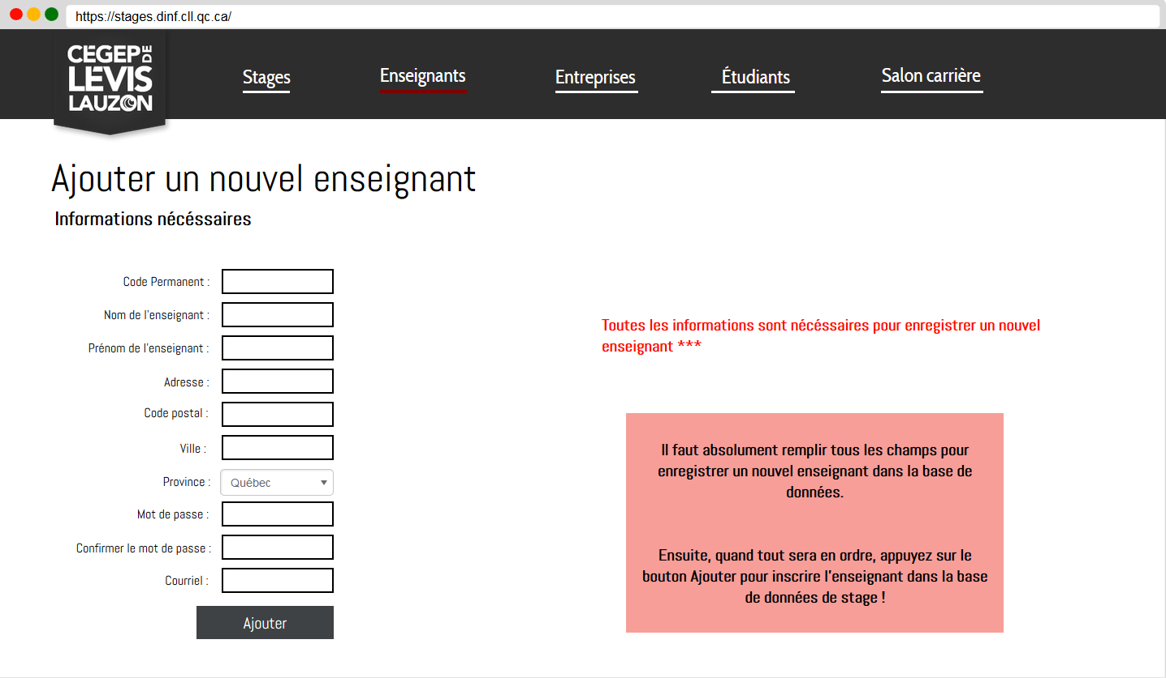



*MAJ Étudiant Hiver 2018*

## Description des champs d’« Ajouter un enseignant »

|  |  |  |  |
| --- | --- | --- | --- |
| **Nom du champ** | **Type** | **Description** | **Entité** |
| Code permanent | Texte | Code permanent Longueur fixe : 7 | Enseignant.Code |
| Nom | Texte | Nom de l’enseignant  Longueur maximale : 50 | Enseignant.Nom |
| Prénom | Texte | Prénom de l’enseignant  Longueur maximale : 50 | Enseignant.Prenom |
| Actif | Texte | Statut du de l’enseignant (Actif ou inactif)  Par défaut, lors de la création d’un enseignant, celui-ci devient actif. On peut changer son statut par la suite dans l’option de modification de l’étudiant. | Enseignant.Actif |
| Enregistrer | Bouton | Vérifie si l’enseignant est déjà présent dans la base de données. Si oui, le message I_002 apparaît (ou param0= Enseignant.Code). Sinon, l’enseignant est créé et retour à la page de recherche où le message I_003 est affiché (où param1 = Enseignant.Nom). |  |
| Retour à la recherche des Enseignants | Hyperlien | Lien vers la page de recherche de cours de « MAJ Enseignants ». |  |



*MAJ Étudiant Hiver 2018*

## Tableau des validations d’« Ajouter un enseignants »

|  |  |  |  |
| --- | --- | --- | --- |
| **Champs à valider** | **Validation** | **Type** | **Message** |
| Code permanent | * Champ obligatoire. * Longueur : 7 caractères (fixe) | Unitaire | U_001  U_003 |
| Nom de l’enseignant | Champ obligatoire. | Unitaire | U_001 |

*MAJ Étudiant Hiver 2018*

## Paramètres d’entrée d’« Ajouter un enseignant »

|  |  |
| --- | --- |
| **Description** | **Nom Physique** |
|  |  |

## . Étude de cas d’utilisation de « Modifier un enseignant »

Description :

Ce cas d’utilisation permet aux administrateurs du système de modifier les informations personnelles d’un enseignant. Celui-ci ne peut se modifier lui-même, il va simplement pouvoir se retrouver comme les autres dans la base de données en se recherchant avec un filtre.

Lors de la sélection de l’option « enseignant » dans l’entête de page.la page de recherche des enseignants apparaît. L’usager peut alors rechercher l’enseignant désiré et cliquer sur le lien hypertexte « Modifier » lui étant associé. La page de modification de cours apparaît et l’usager peut alors apporter les modifications désirées. Lors de l’enregistrement, des validations sont effectuées afin de s’assurer de l’intégrité des données.

Note 1 : L’administrateur peut modifier un enseignant seulement si celui-ci est actif dans la base de données, donc qu’il a précédemment été ajouté.

Note 2 : Si l’enseignant n’a pas d’interactions avec la base de données ou qu’il ne parraine aucun étudiant, il devient automatiquement inactif.

Acteur :

Administrateur

Conditions de départ :

* Avoir sélectionné un cours dans l’unité de tâche « MAJ enseignant » et sur le lien hypertexte « Modifier » associé à cet enseignant.

Conditions de fin :

* Annulation



*MAJ Étudiant Hiver 2018*

OU

* Enregistrement des modifications Exception :

N/A

## Panoramas et rapports de « Modifier enseignants »

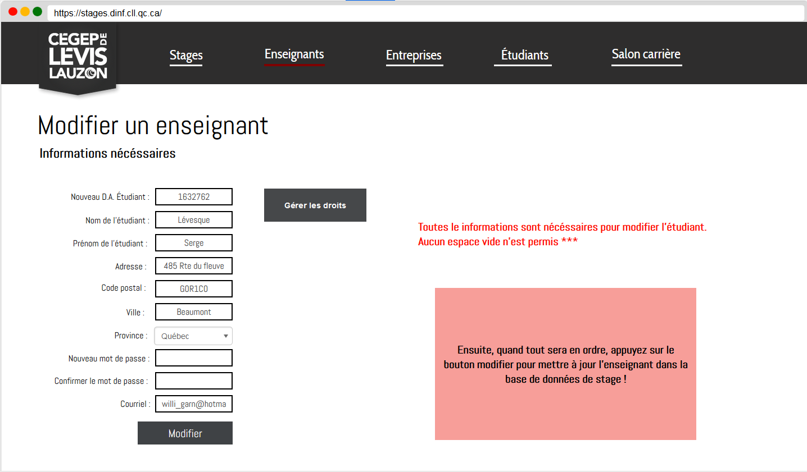



*MAJ Étudiant Hiver 2018*

## Description des champs de « Modifier un enseignant »

|  |  |  |  |
| --- | --- | --- | --- |
| **Nom du champ** | **Type** | **Description** | **Entité** |
| Code permanent | Texte | Code permanent Longueur fixe : 7 | Enseignant.Code Enseignant.idEnseignat correspond à l’identifiant reçu en paramètre. |
| Nom | Texte | Nom de l’enseignant  Longueur maximale : 50 | Enseignant.Nom où Enseignant.idEnseignant correspond à l’identifiant reçu en paramètres |
| Prénom | Texte | Prénom de l’enseignant  Longueur maximale : 50 | Enseignant.Prenom où Enseignant.idEnseignant correspond à l’identifiant reçu en paramètres. |
| Actif | Case à cocher | Statut du cours (Actif ou inactif)  Par défaut, lors de la création d’un enseignant, celui-ci devient actif. On peut changer son statut par la suite dans l’option de modification de l’enseignant. | Enseignant.Actif où Enseignant.idEnseignant correspond à l’identifiant reçu en paramètres. |
| Enregistrer | Bouton | Si le Code permanent a été modifié, vérifie si l’enseignant est déjà présent dans la base de données. Si oui, le message I_002 apparaît (ou param0= Enseignant.Code). Sinon, l’étudiant est créé et retour à la page de recherche où le message I_003 est affiché (où param1 = Enseignant.Nom). |  |
| Retour à la recherche des étudiants | Hyperlien | Lien vers la page de recherche de cours de « MAJ enseignants ». |  |
| Gérer les droits | Bouton | Lien vers la page de gestion des droits pour les enseignants |  |



*MAJ Étudiant Hiver 2018*

|  |  |  |  |
| --- | --- | --- | --- |
| **Nom du champ** | **Type** | **Description** | **Entité** |
| Retour à la recherche des enseignants | Hyperlien | Lien vers la page de recherche de cours de « MAJ Enseignants ». |  |

## Tableau des validations de « Modifier Enseignants »

|  |  |  |  |
| --- | --- | --- | --- |
| **Champs à valider** | **Validation** | **Type** | **Message** |
| Code permanent | Champ obligatoire.  Longueur : 7 caractères (fixe) | Unitaire | U_001  U_003 |
| Prénom | Champ obligatoire | Unitaire | U_001 |
| Nom | Champ obligatoire. | Unitaire | U_001 |

*MAJ Étudiant Hiver 2018*

## Paramètres d’entrée de « Modifier cours »

|  |  |
| --- | --- |
| **Description** | **Nom Physique** |
| Identifiant du cours sélectionné | Enseignant.idEnseignant |

## . Étude de cas d’utilisation « Supprimer Enseignant »

Description :

Ce cas d’utilisation permet aux administrateurs du système de supprimer un enseignant dans la base de données.

Lors de la sélection de l’option « Enseignant » dans l’entête, la page de recherche des enseignants apparaît. L’usager peut alors rechercher l’enseignant désiré et cliquer sur le lien hypertexte « Supprimer » lui étant associé. Une boîte de message s’ouvre donc et l’usager peut alors confirmer la suppression. Lors de l’enregistrement, des validations sont effectuées afin de s’assurer de l’intégrité des données.

Note 1 : L’administrateur peut supprimer un enseignant seulement si celui-ci ne parraine aucun étudiant et qu’il est jugé comme inactif.

Acteur :

Administrateur

Conditions de départ :

* L’enseignant à supprimer doit être inactif et n’être dans aucun stage

Conditions de fin :

* Annulation OU
* Suppression de l’enseignant



*MAJ Étudiant Hiver 2018*

Exception :

N/A

## Panoramas et rapports de « Supprimer enseignant »

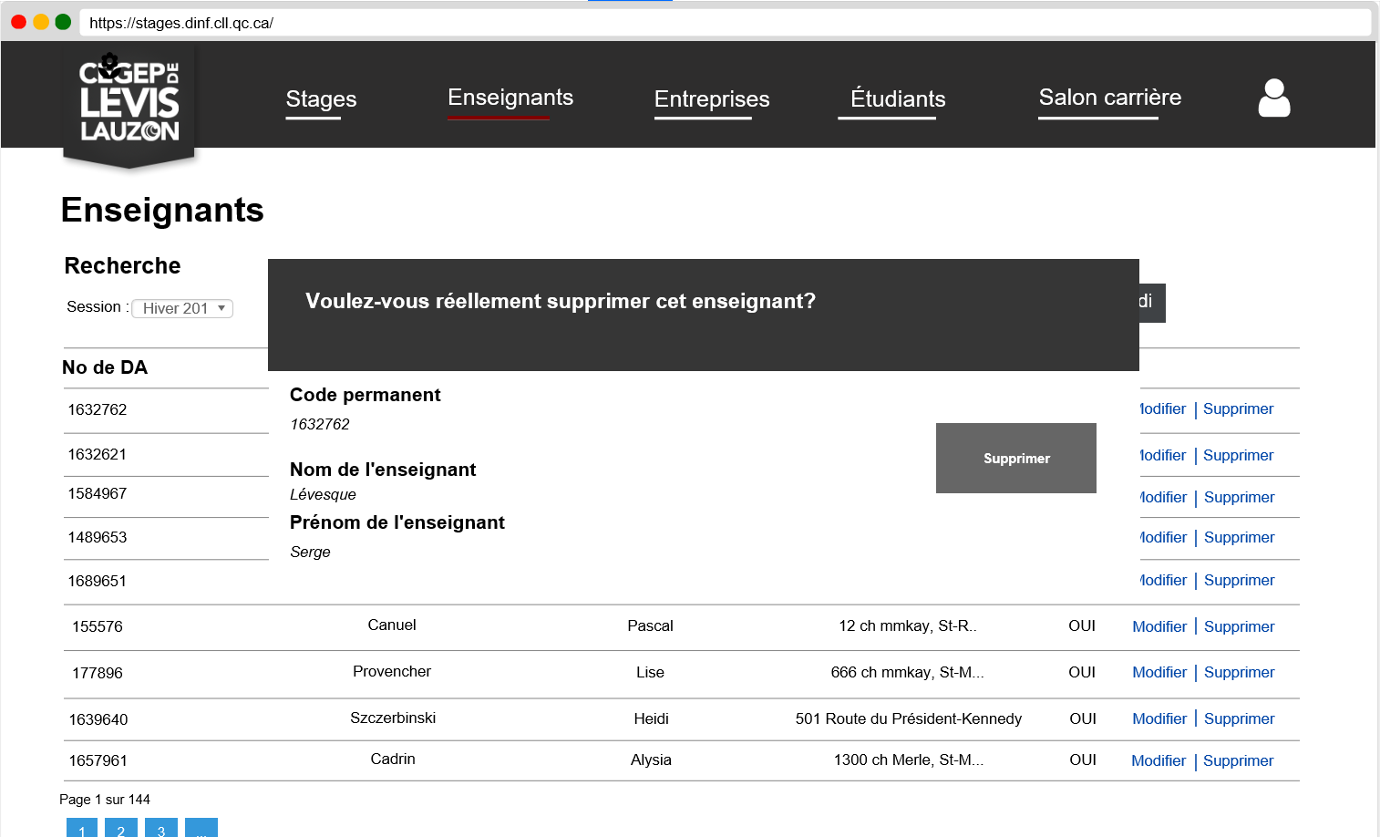Même maquette que dans ajouter Étudiant, simplement ajouter une boîte de message pour confirmer la suppression



*MAJ Étudiant Hiver 2018*

## Description des champs de « Supprimer l’enseignant »

|  |  |  |  |
| --- | --- | --- | --- |
| **Nom du champ** | **Type** | **Description** | **Entité** |
| Message | Libellé | Le message Q_001 est affiché dans le haut de la page pour confirmation de suppression. |  |
| Code permanent | Texte | Code permanent  Champ en lecture seule | Enseignant.Code où Enseignant.idEnseignant correspond à l’identifiant reçu en paramètre |
| Nom de l’enseignant | Texte | Nom de l’enseignant  Champ en lecture seule | Enseignant.Nom où Enseignant.idEnseignant correspond à l’identifiant reçu en paramètre |
| Prénom de l’enseignant | Texte | Prénom de l’enseignant  Champ en lecture seule | Enseignant.Prenom où Enseignant.idEnseignant correspond à l’identifiant reçu en paramètre |



*MAJ Cours Automne 2015*

|  |  |  |  |
| --- | --- | --- | --- |
| **Nom du champ** | **Type** | **Description** | **Entité** |
| Supprimer | Bouton | Vérifie s’il existe un stage est associé à l’enseignant. Si oui, l’enseignant ne peut être effacé et le message I_001 est affiché.  Si aucun stage n’existe pour l’enseignant et qu’il est inactif, l’enseignant est supprimé et retour à la recherche où le message I_009 est affiché (où param1= Enseignant.Code). |  |
| Retour à la recherche des Enseignants | Hyperlien | Lien vers la page de recherche de cours de « Enseignants ». |  |

## Tableau des validations de « Supprimer un enseignant »

|  |  |  |  |
| --- | --- | --- | --- |
| **Champs à valider** | **Validation** | **Type** | **Message** |
|  |  |  |  |
|  |  |  |  |



*MAJ Cours Hiver 2018*

## Paramètres d’entrée de « Supprimer un enseignant »

|  |  |
| --- | --- |
| **Description** | **Nom Physique** |
| Identifiant du cours sélectionné | Enseignant.idEnseignant |



*MAJ Étudiant Hiver 2018*

1. 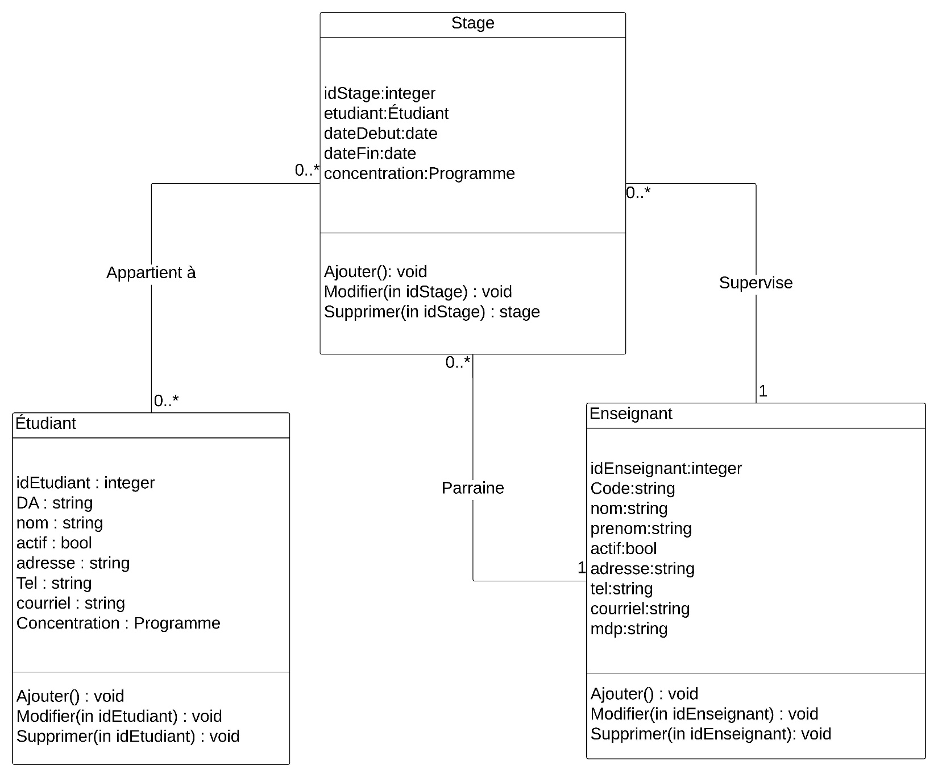DIAGRAMME DE CLASSES



*MAJ Étudiant Hiver 2018*

1. MESSAGES

## Messages

|  |  |
| --- | --- |
| **Numéro** | **Message** |
| I_001 | Un stage est associé à cet enseignant. L’enseignant ne peut être supprimé. |
| I_002 | Impossible d'enregistrer cet enseignant. Il existe déjà un enseignant ayant le même  « param1 ». |
| I_003 | L’enseignant « param1 » a été enregistré. |
| I_009 | L’enseignant « param1 » a été supprimé. |
| U_001 | Requis |
| U_003 | Longueur requise : 7 caractères (fixe) |

## Messages de confirmation

|  |  |
| --- | --- |
| **Numéro** | **Message** |
| Q_001 | Voulez-vous vraiment supprimer cet enseignant? |